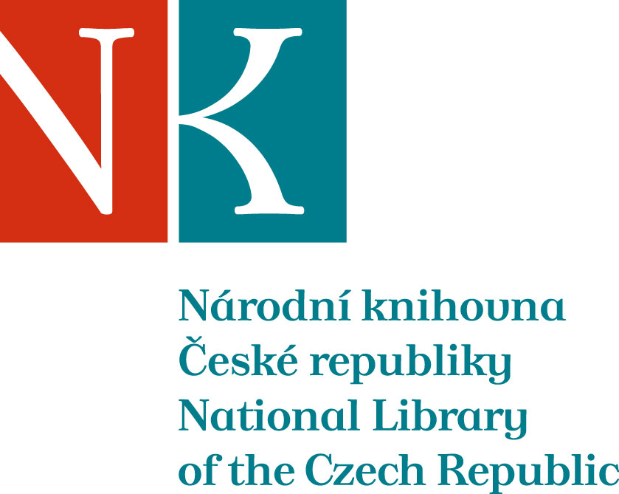

Zpráva ze zahraniční služební cesty

Jméno a příjmení účastníka cesty | Mgr. Tomáš Klimek, Ph.D.
Pracoviště – dle organizační struktury | 2.4 – Historické a hudební fondy – Referát Manuscriptorium
Pracoviště – zařazení | odborný pracovník
Důvod cesty | účast na setkání partnerů Světové digitální knihovny
Místo – město | Mnichov
Místo – země | Německo
Datum (od-do) | 14.11.2011-15.11.2011
Podrobný časový harmonogram | 14.11. - příjezd do Mnichova  14.11.2011-15.11.2011. – účast na setkání  15.11. - návrat do Prahy
Spolucestující z NK | ne
Finanční zajištění
Cíle cesty | - účast na setkání partnerů Světové digitální knihovny  - navazování kontaktů s cílem hledat nové partnery pro Manuscriptorium
Plnění cílů cesty (konkrétně) | - detailní seznámení se s projektem Světová digitální knihovna a jeho cíly  - navázání kontaktů s potenciálními partnery
Program a další podrobnější informace | Hlavní body programu:  Session One: Progress to Date  Session Two: The WDL Website  Session Three: Priorities for 2012 and Beyond  Úspěšné navázání hovorů o spolupráci se zástupci Brazilské digitální knihovny (Mônica Rizzo Soares Pinto, Director of National Library Foundation) a s bahrajnskou King Hamad Library (Reem a Al-Buainain, coordinator)
Přivezené materiály
Datum předložení zprávy | 25.11. 2011
Podpis předkladatele zprávy
Podpis nadřízeného
Vloženo na Intranet
Přijato v mezinárodním oddělení

